Introducció i gestió d’usuaris i grups

**Configuracions inicials**

Des de l’apartat Servidor local modificarem les següents opcions:

**\*\*** Desactivar la “Configuración de seguridad mejorada de IE” per a l’administrador

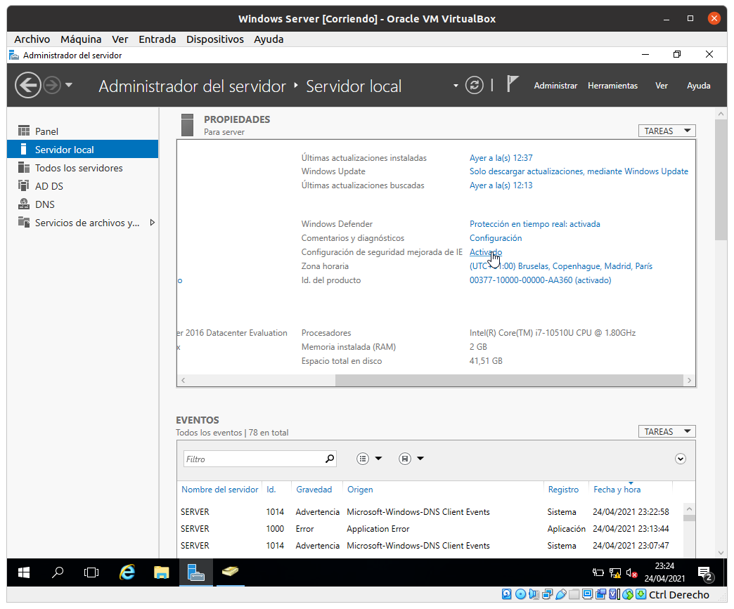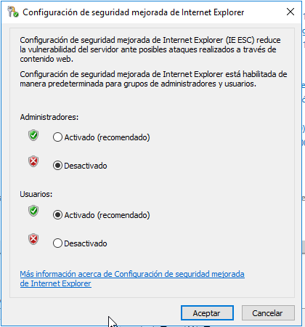

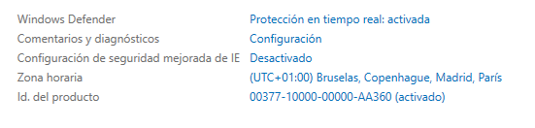

**\*\*** Modificar el nom de l’equip

**Windows server:**

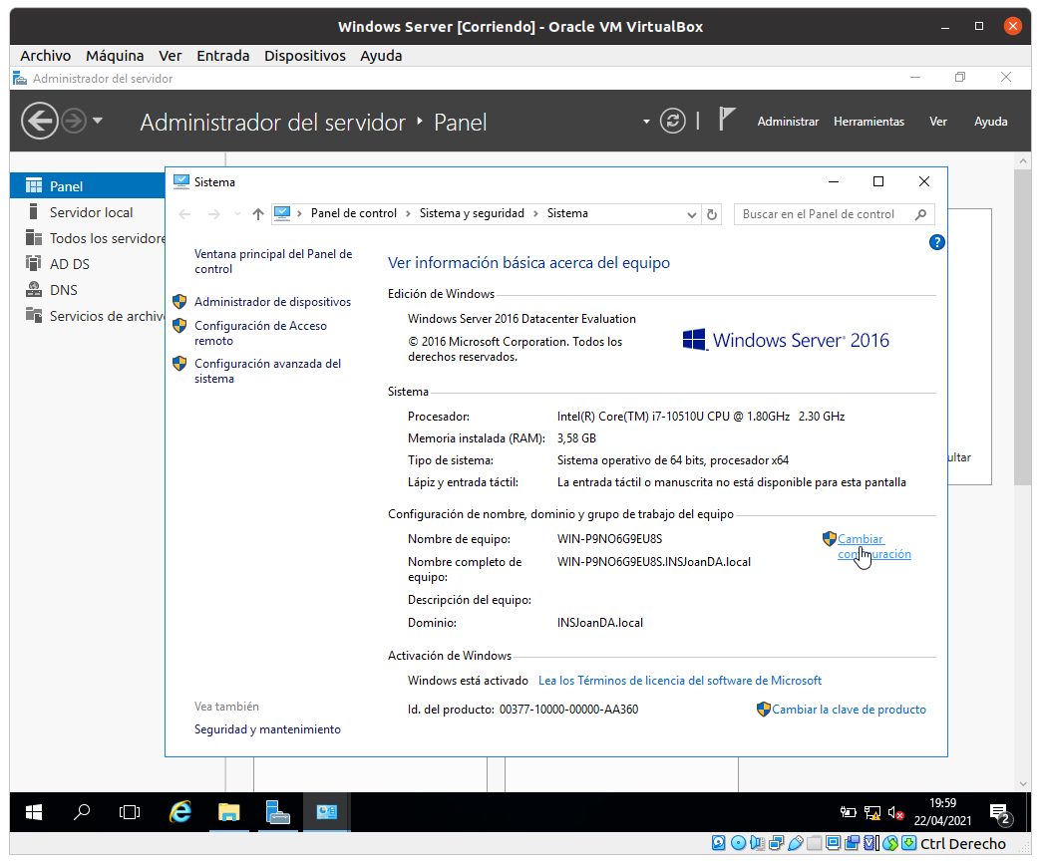

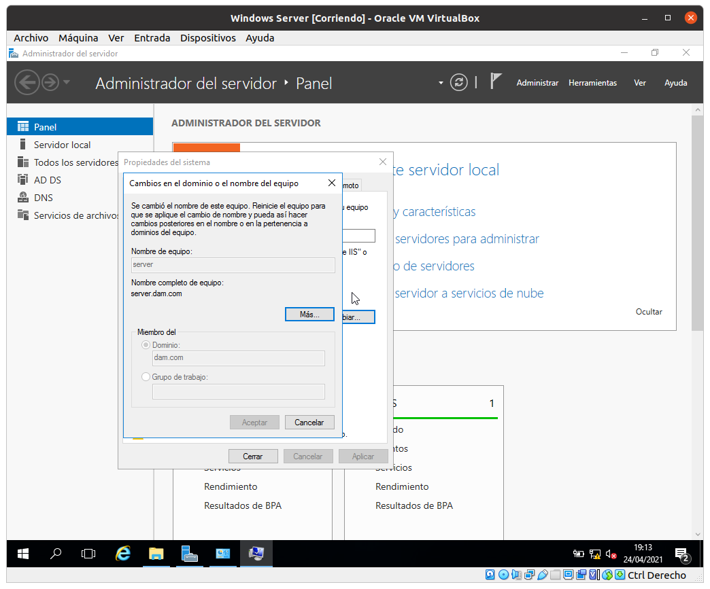

**Windows 10:**

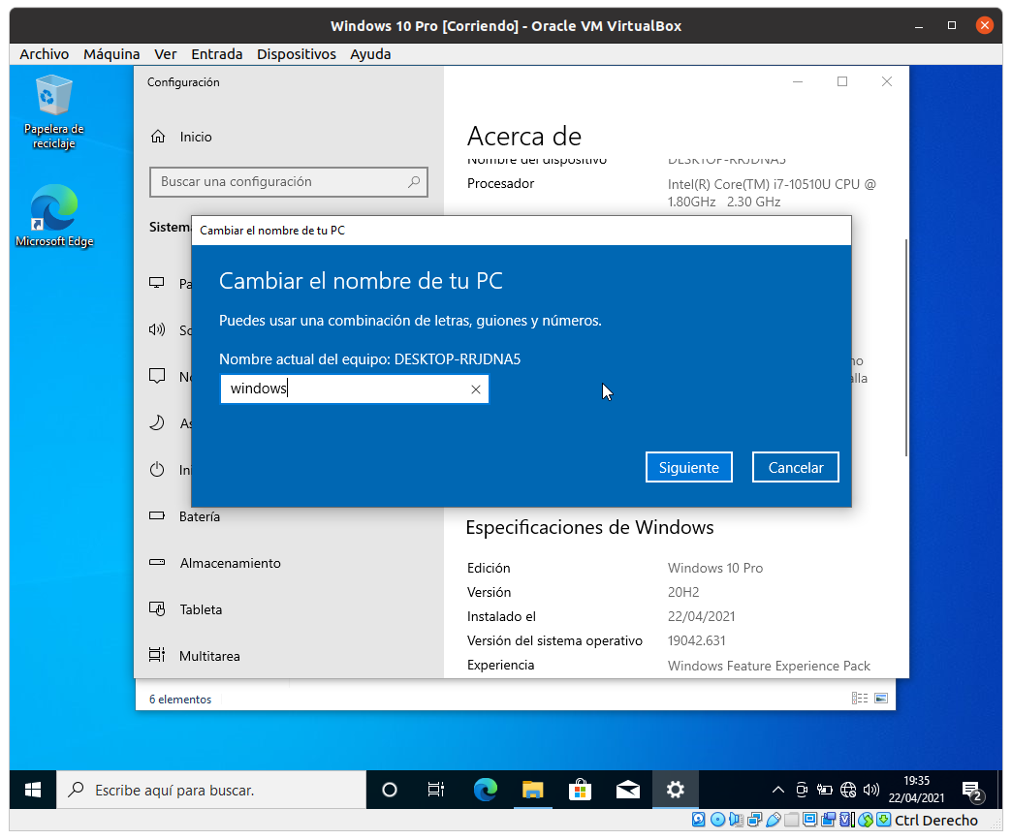

**Creem usuaris i grups**

1. **\*\*** Crea els grups i els usuaris.

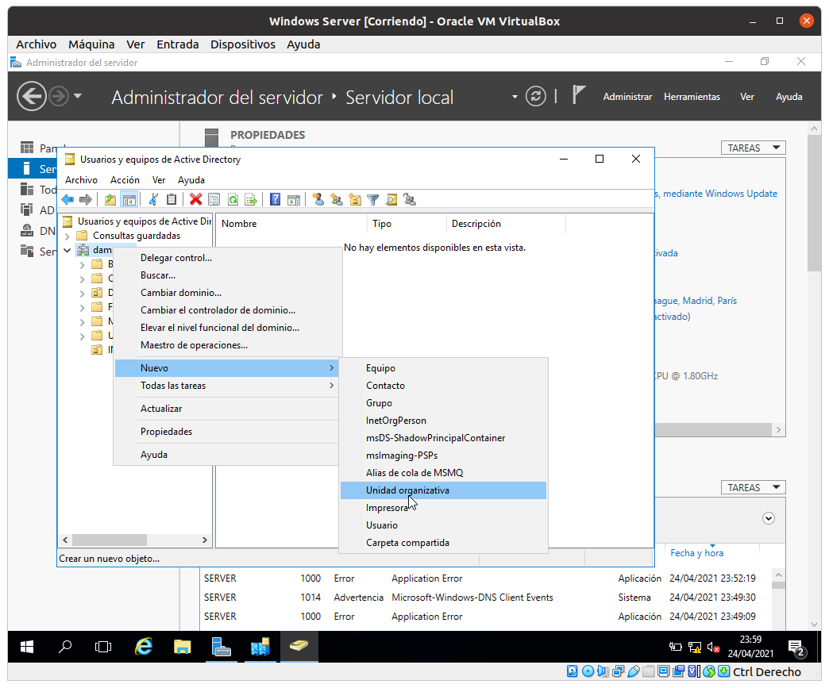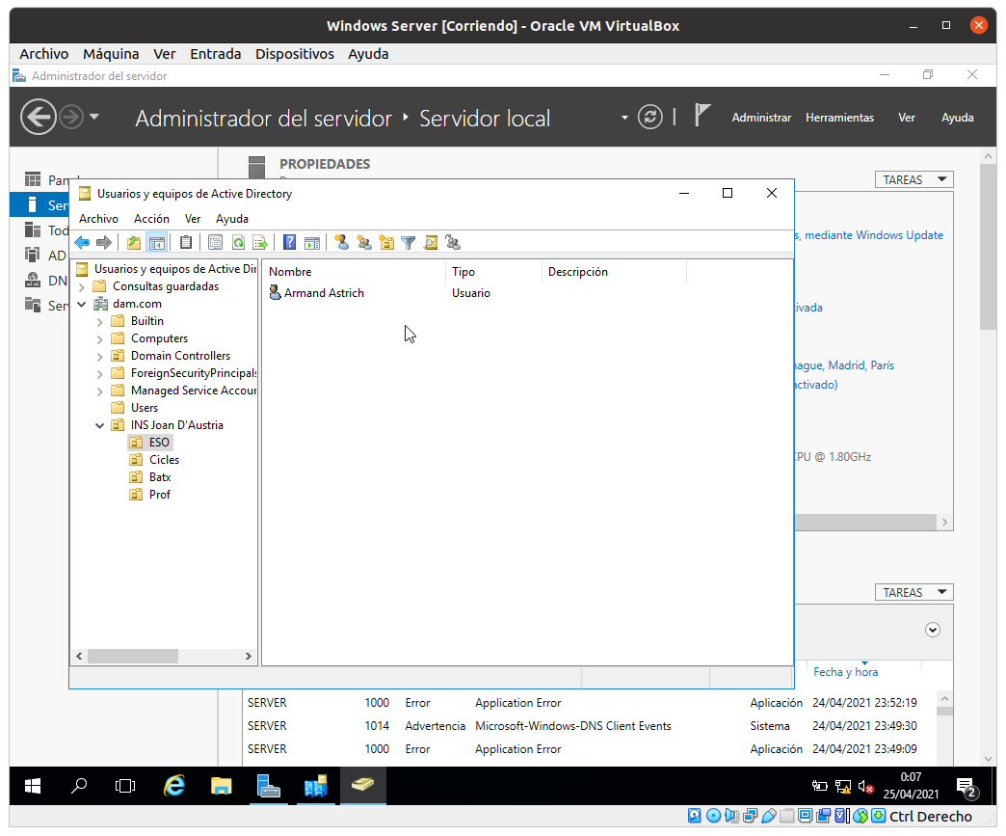

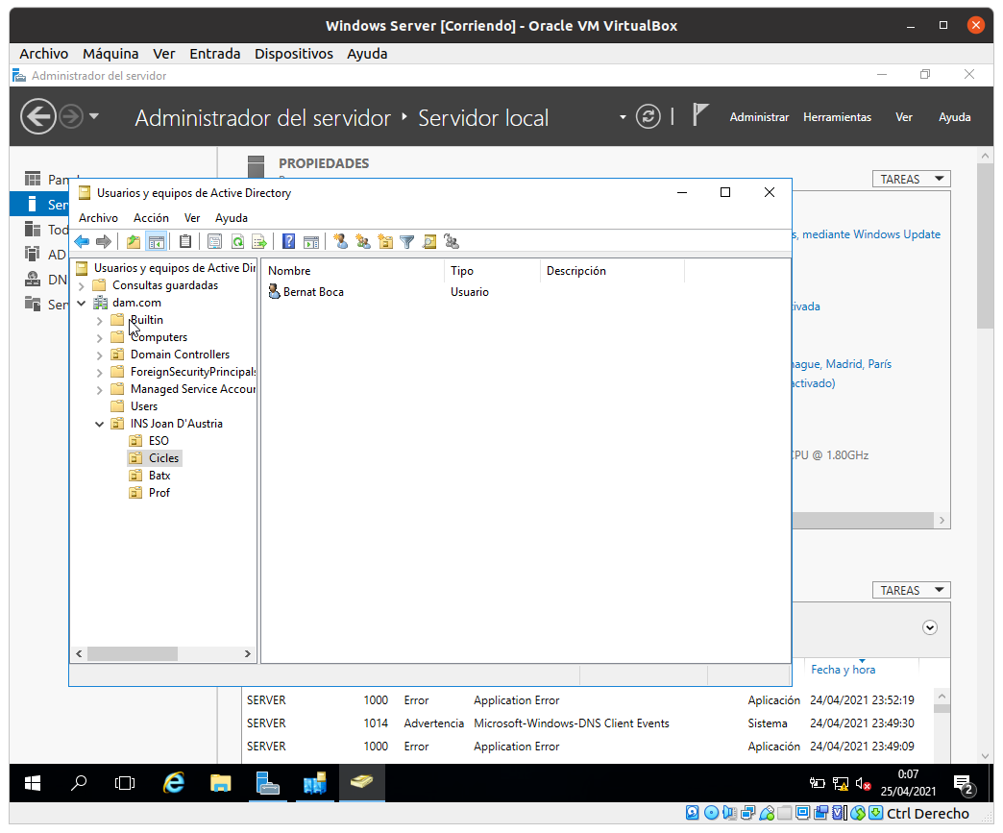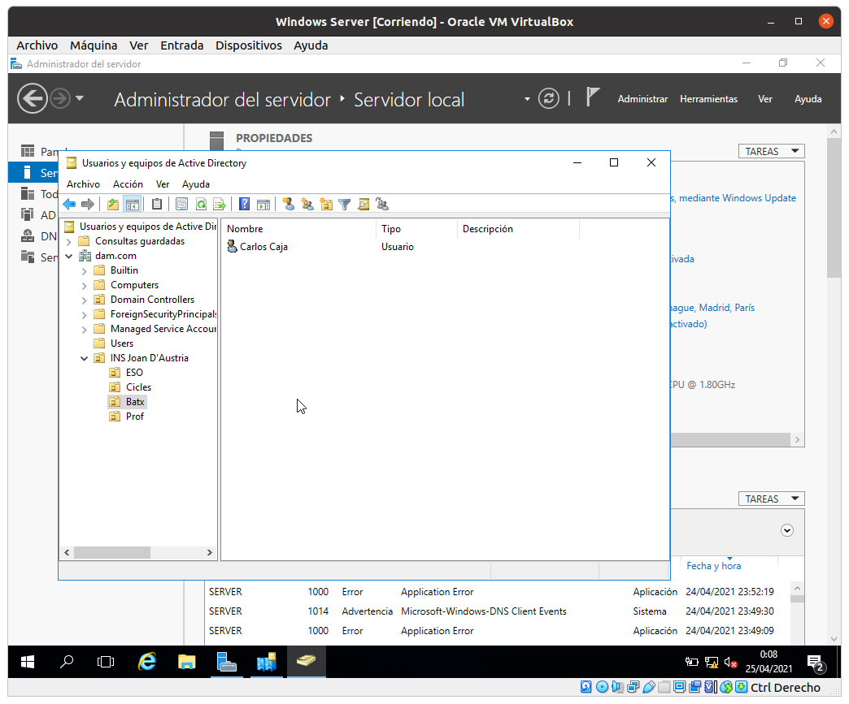

1. Escull un usuari dels creats i fes les següents modificacions a través d’Usuario y equipos de l’Active Directory.

* **\*\*** Prova de modificar la contrasenya per ‘password’.

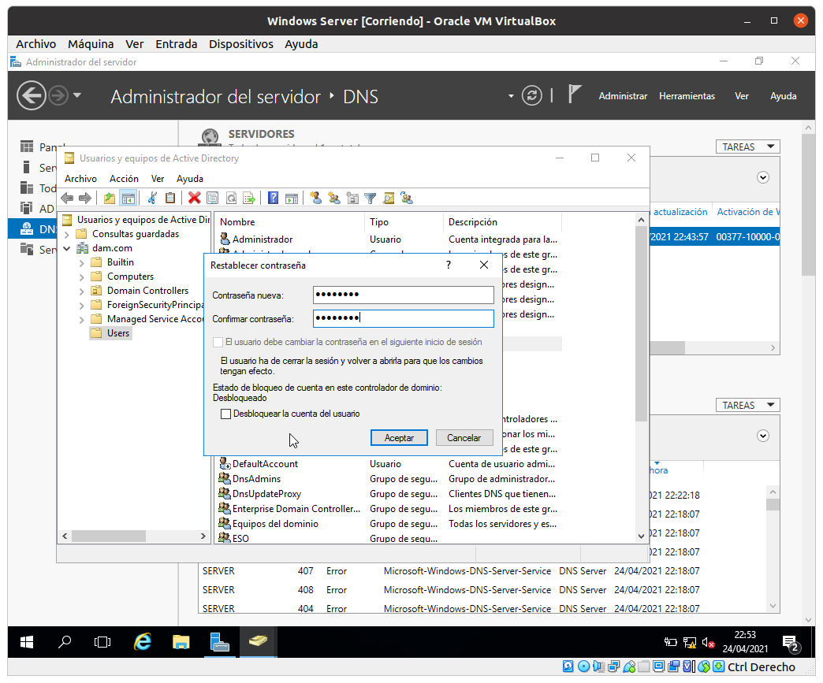

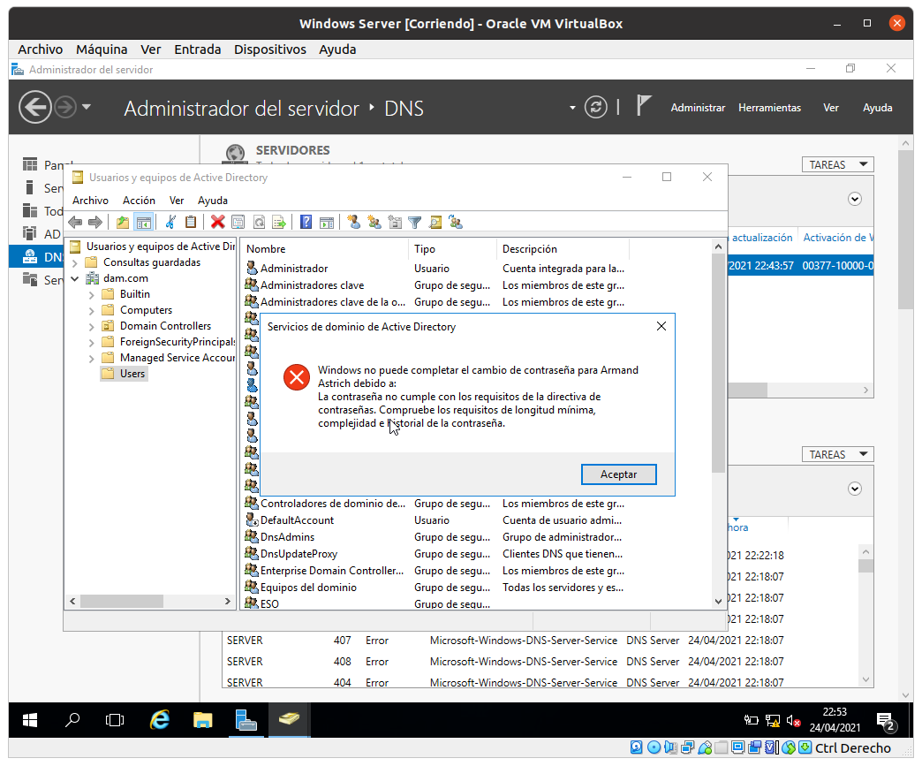

Busca a l'ajuda i descriu quines són les restriccions i condicions EXACTES que hi ha activades per les contrasenyes COMPLEXES.

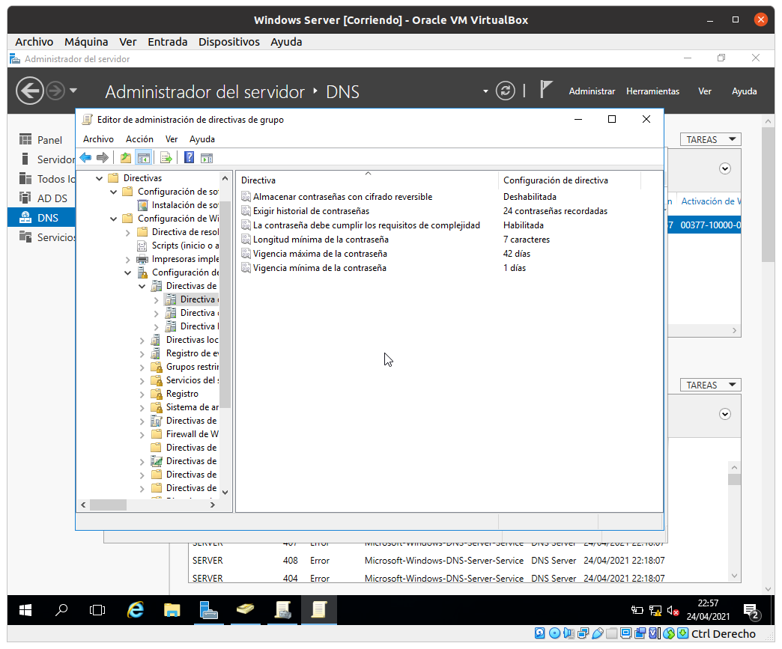

Les DIRECTIVAS DE GRUPO del domini són les que marquen les restriccions de seguretat pels nostres usuaris, de forma que podem donar passwords més simples i fàcils de recordar si les modifiquem.

**\*\*** Anota on es localitzen les directives de grup del teu domini (Default Domain Policy). Descriu com desactivar al màxim les restriccions dels passwords per a tots els usuaris del domini. Deixa al final a l’usuari escollit amb contrasenya PASSWORD (o una similar i senzilla) sense més restriccions.

Herramientas/ Administración de directivas de grupo/ dam.com(Editar) / Directivas / Configuración de Windows/ Configuración de cuenta/ Directiva de contraseña

Si li donem a propietats, poden desactivar opcions o modificar-les.

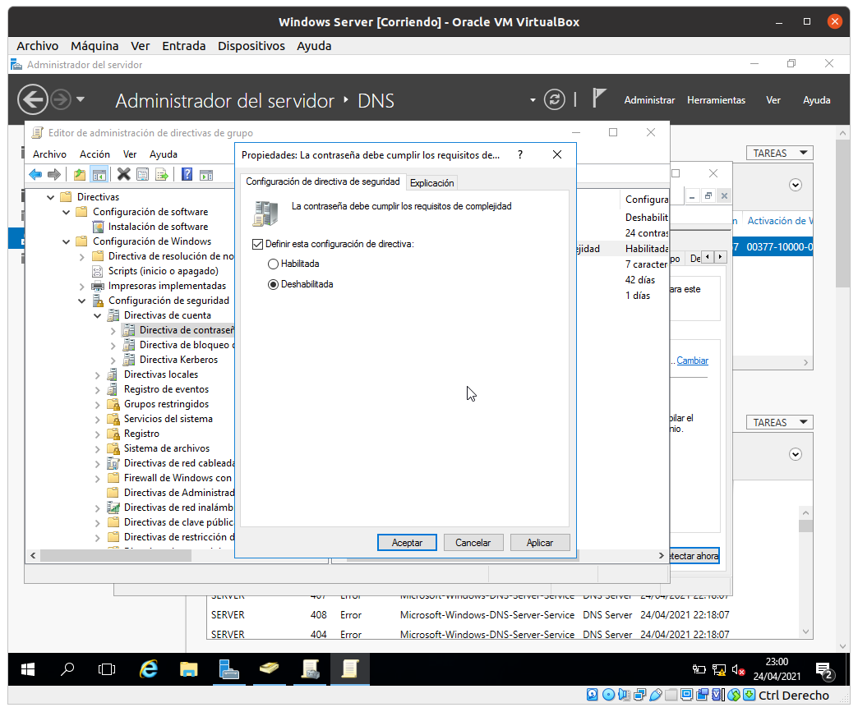

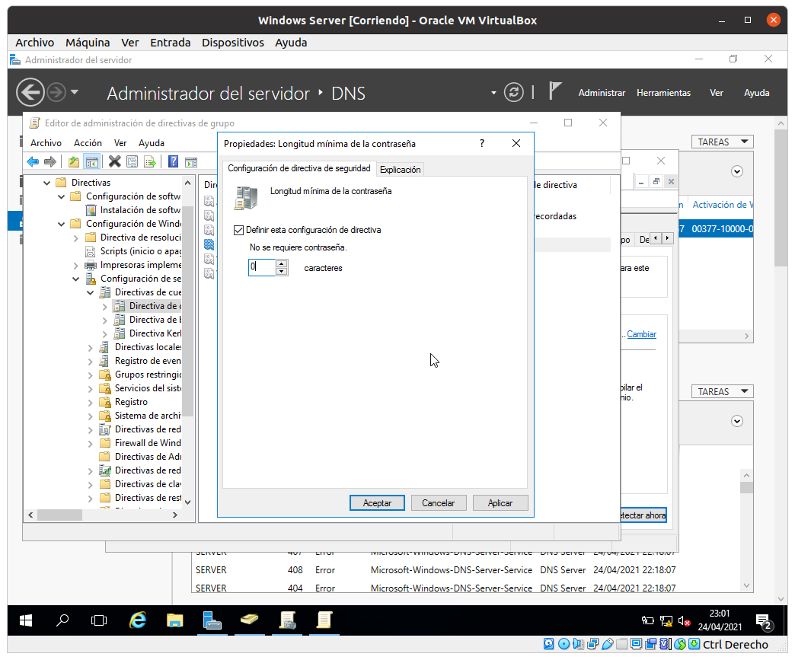

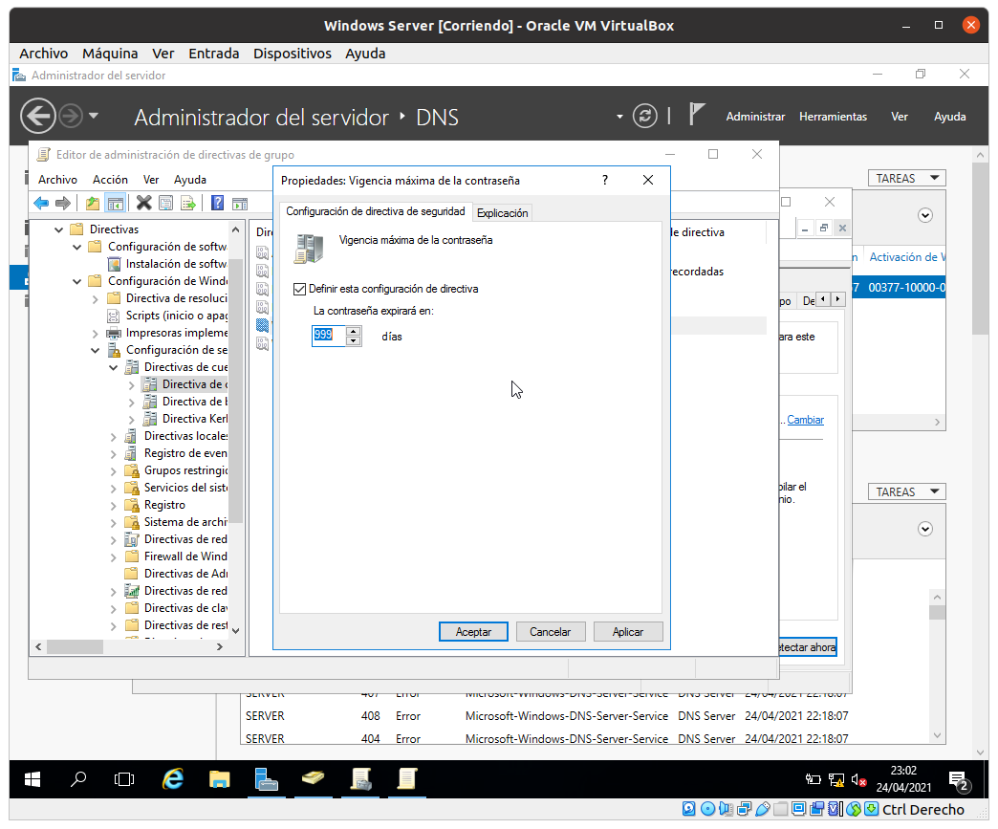

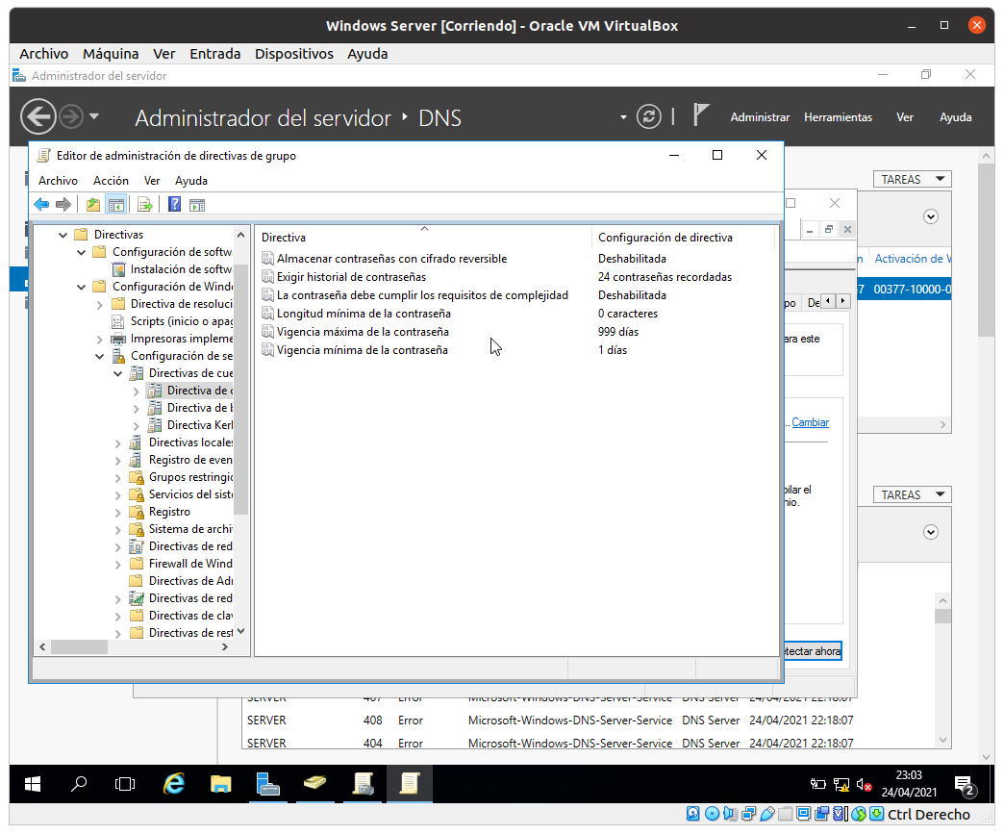

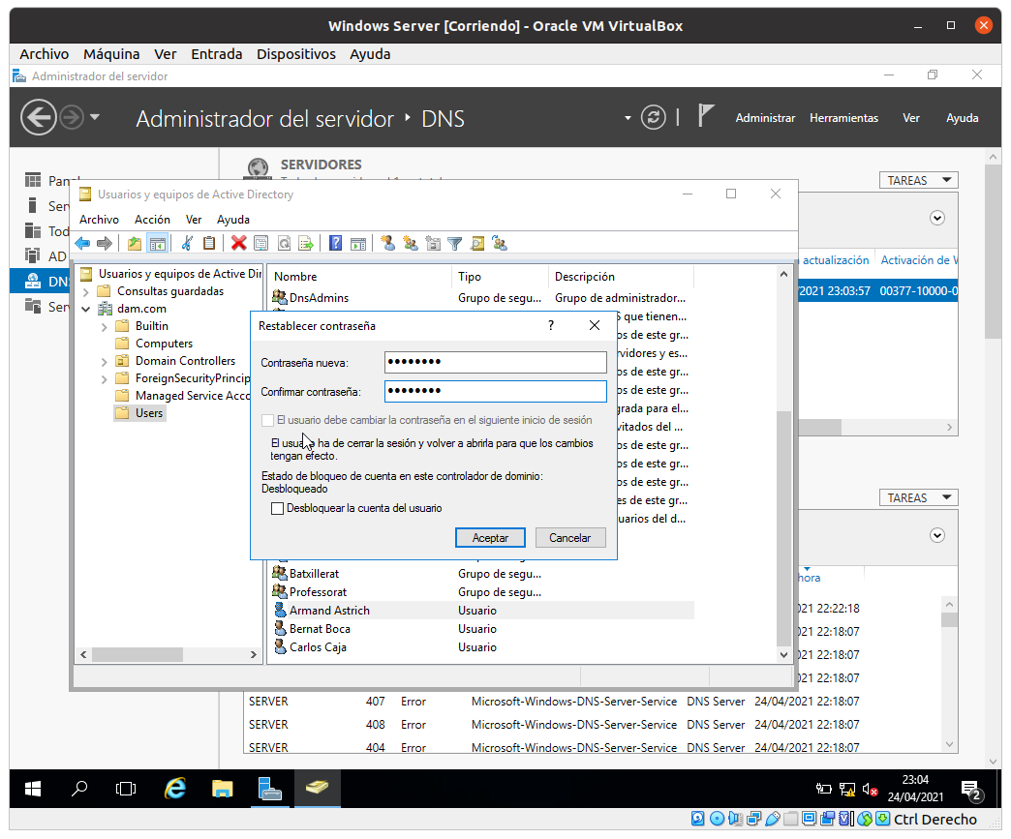

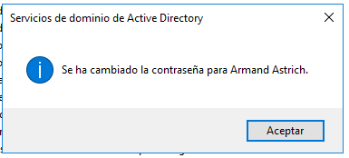

1. Mostra com es poden dur a terme les següents restriccions per iniciar sessió. Comenta els efectes que comporten:

**\*\*** Deshabilita un dels comptes creats. Intenta iniciar sessió.

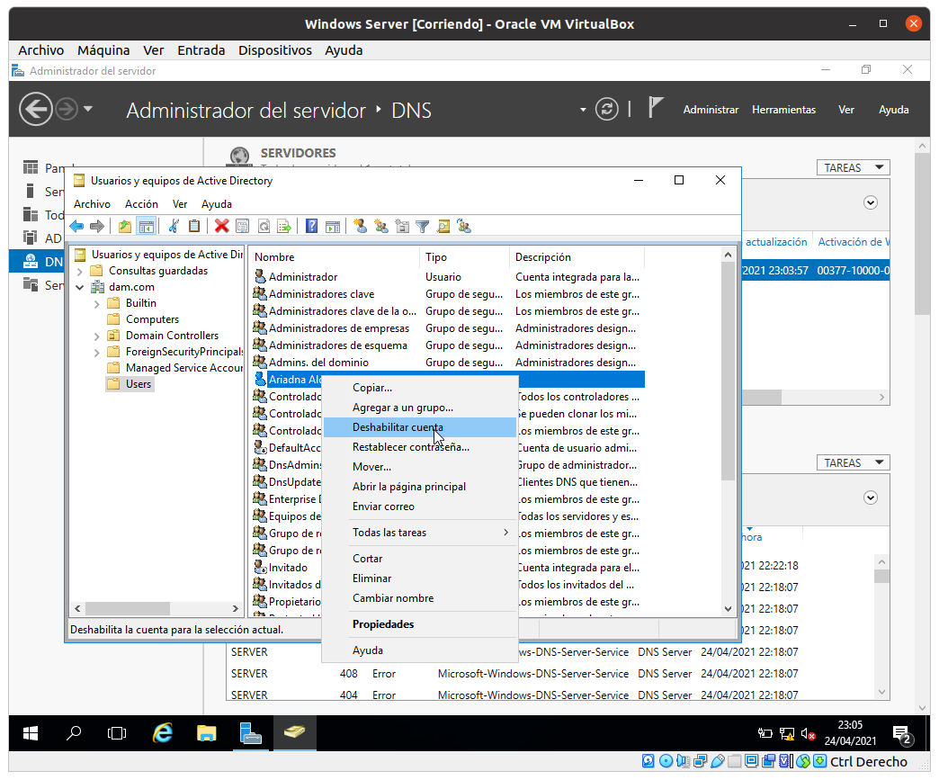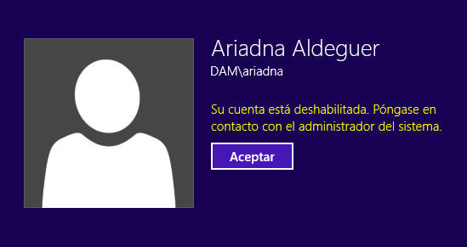

Torna a habilitar-lo. Des del CLIENT, amb l'usuari escollit, canvia el seu propi password.

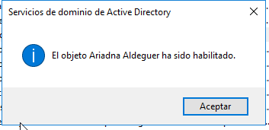

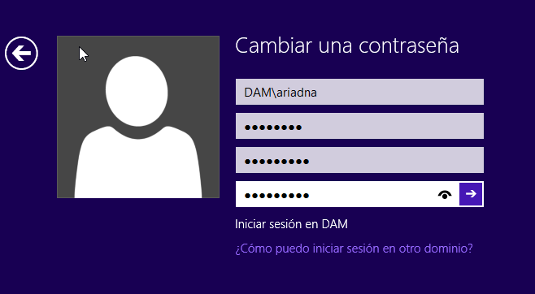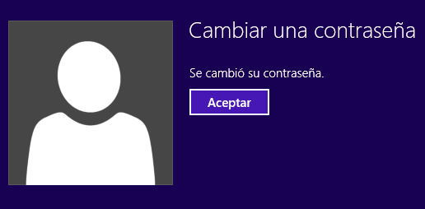

**\*\*** Des del SERVIDOR, obliga a que l’usuari canviï la contrasenya al següent inici de sessió. Després fes que no pugui canviar el password. Comprova que funciona.

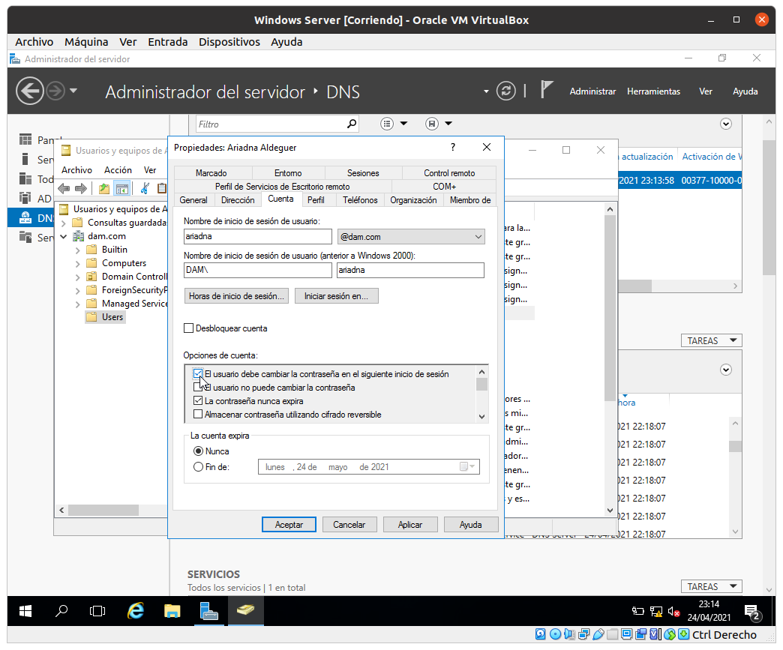

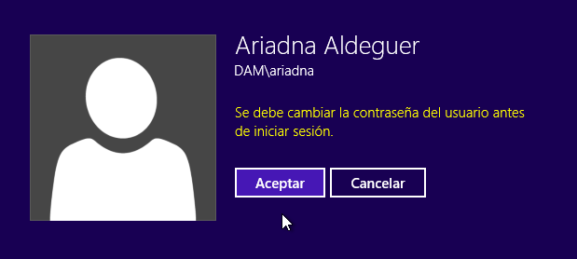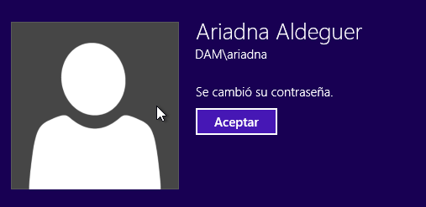

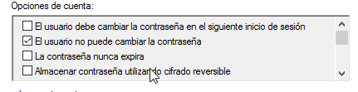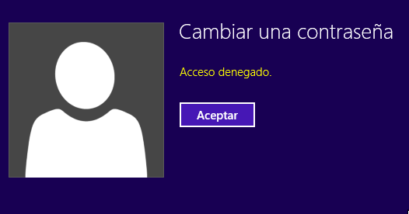

**\*\*** Dona data de caducitat al seu compte, pots donar data d'avui. Fes que la contrasenya caduqui a una data determinada.

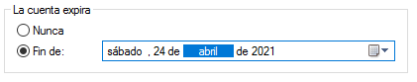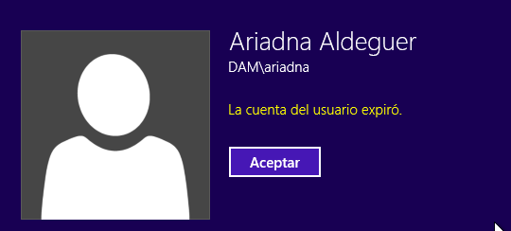

**\*\*** Dona unes hores vàlides/no vàlides per iniciar sessió. Comprova que funciona.

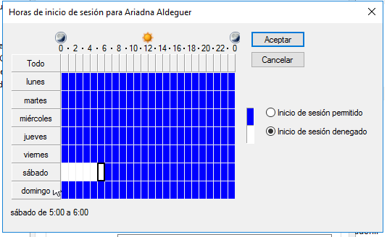

**\*\*** Permet iniciar sessió a l’usuari només en un equip concret. Després, a qualsevol equip.

